СТАРТЛАБ Backend — Что поменять в .env для работы на нужном домене

Этот документ описывает, какие переменные окружения (.env) нужно изменить, чтобы frontend проекта корректно работал на любом заданном домене.

# 1. Минимальные изменения (обязательно)

Замените значения ниже под ваш домен в файле .env.

**VITE_API_BASE_URL**

VITE_API_BASE_URL=http://<домен>/api  
пример  
VITE_API_BASE_URL=http://bsuir.stacklevel.group/api

# 2. Запуск контейнера

1) Обновить переменные из первого пункта.

2) Собрать и запустить контейнеры: docker compose up --build -d

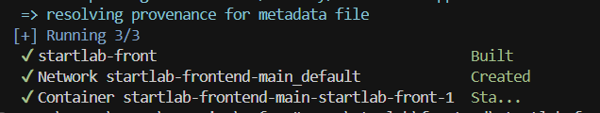

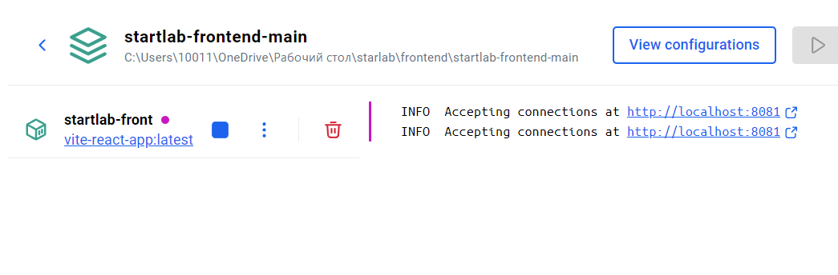

3) Проверка работоспособности  
При переходе на домен должна отрываться следующая страница

